**ISPC - TSCD**

**MÓDULO CIENTÍFICO DE DATOS -**

**PROCESAMIENTO DE IMÁGENES**

**COHORTE 2022**

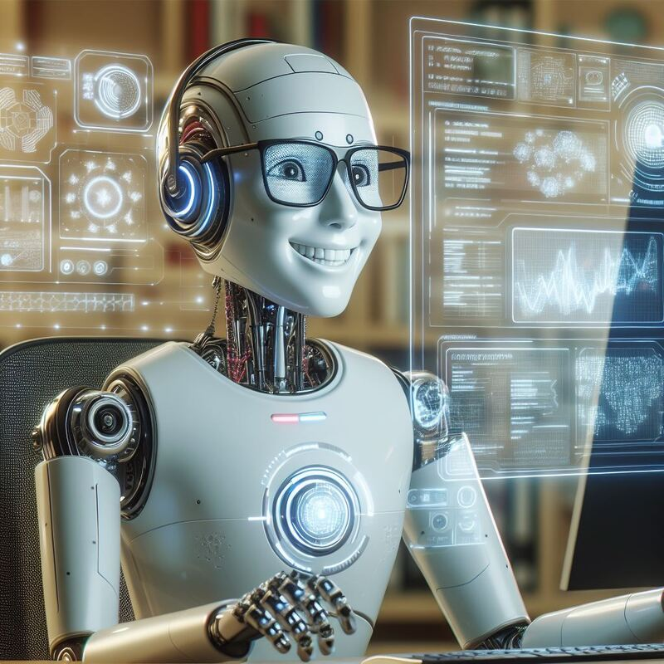Profesor MOISÉS TINTE

Grupo 4 - Integrantes

* Cristian Falco
* Eduardo Figueroa
* Sol Figueroa
* Jorge Flores
* Carlos Giménez
* Cinthia Yael Gómez
* Monserrat Gutiérrez
* Walter Nieto
* Jorgelina Tissera

# Evidencia 2 - informe de avance del proyecto

## Repositorio

[https://github.com/monsegutier/Grupo4/tree/main/Procesamiento%20de%20Im%C3%A1genes](https://github.com/monsegutier/Grupo4/tree/main/Procesamiento%20de%20Imágenes)

## Tema / objetivo

Reconocimiento de Señales de Tránsito

El objetivo principal de este proyecto es desarrollar un modelo de reconocimiento de señales de tráfico utilizando una CNN. Se busca crear un sistema capaz de identificar y clasificar una amplia variedad de señales de tráfico en tiempo real, lo que permitirá **mejorar la seguridad vial** y contribuir al desarrollo de vehículos autónomos más seguros.

## Dataset

Se utilizará un conjunto de datos amplio y diverso que contenga imágenes de señales de tráfico en diferentes condiciones de iluminación, clima y perspectivas. La red neuronal convolucional, es especialmente efectiva en tareas de clasificación de imágenes. Además, se emplearán técnicas de preprocesamiento de imágenes para mejorar la calidad de los datos y aumentar la precisión del modelo.

## Grado de Avance

**1.Incorporación del Dataset:**

Recolección y adquisición de datos de diversas fuentes.

Archivos de imágenes de Tránsito de 32*32 en escala de grises

Almacenamiento en bases de datos o sistemas de archivos.

**Estado: Completado.**

**2. Exploración y Análisis de Datos (EDA):**

Análisis inicial de los datos para entender su estructura y características.

Identificación de patrones, anomalías y relaciones entre variables.

Visualización de datos para obtener insights preliminares.

**Estado: Completado.**

**3. Preprocesamiento de Datos:**

Limpieza de datos (manejo de valores faltantes, corrección de errores).

Transformación de datos (escalado, normalización, codificación de variables categóricas).

División del dataset en conjuntos de entrenamiento y prueba.

**60% Entrenamiento**

**20% Validación**

**20% Test**

**Estado: Completado**

**4. Ingeniería de Características:**

Creación de nuevas variables a partir de las existentes.

Selección de características más relevantes para el modelo.

**Estado: Completado**

5**. Selección y Entrenamiento de Modelos:**

Evaluación de diferentes algoritmos de machine learning.

Entrenamiento de modelos iniciales y ajuste de hiperparámetros.

**Estado: Completado**

**6. Implementación de Modelos:**

Implementación de modelos de regresión, clasificación o clustering.

Implementación de Redes Neuronales Convolucionales (CNNs) si aplica.

**Estado: Completado**

**7**. **Evaluación de Modelos:**

Evaluación de la precisión y desempeño de los modelos utilizando métricas adecuadas.

Validación cruzada para asegurar la robustez del modelo.

**Estado: Completado**

**8. Obtención y Comunicación de Resultados:**

Interpretación de resultados y generación de informes.

Visualización de resultados y elaboración de conclusiones.

Informe Técnico :

**Estado: Completado**

**9. Actualización Repositorio en Github con el material del trabajo**

**Estado: En progreso**, 50% Completado.

**10. Presentación / Exposición Final:**

**Estado: En progreso**, aproximadamente 50 % completado.